Амангелді орта мектебі

Білім алушылардың сауалнама нәтижелерін талдау.

4 сынып бойынша

|  |  |  |  |  |  |
| --- | --- | --- | --- | --- | --- |
| **№** | **Сұрақтар** | **Толық келісемін** | **келісемін** | **келіспеймін** | **Толық келіспеймін** |
| **1** | Мен өз мектебімде  Оқуға қызығамын | **25** | **70** | **0** | **5** |
| **2** | Класта достарым бар | **45** | **50** | **0** | **5** |
| **3** | Менің сүйікті  мұғалімдерімбар | **37** | **63** | **0** | **0** |
| **4** | Біздің мектеп мұғалімдеріне қиын жағдайда кеңес пен көмек  сұрауғаболады | **90** | **5** | **5** | **0** |
| **5** | Сабақта Мен әрқашан өз  пікірімдіеркін айта аламын | **95** | **5** | **0** | **0** |
| **6** | Сабақта мұғалім менің мінез-құлқымды  емес,менің білімімді  бағалайды | **44** | **56** | **0** | **0** |
| **7** | Мен  Мектепте жиі шаршаймын | **67** |  | **28** | **0** |
| **8** | Менің мектебімдедербес  жәнежиынтық жұмыстардың саныбіркүнде екіден көп | **58** | **16** | **16** | **10** |
| **9** | Мен мектепте өзімді қауіпсізсезінемін,  психологиялық тұрғыданыңғайлы | **80** | **20** | **0** | **0** |
| **10** | Мен тамақтану сапасына  қанағаттанамын | **95** | **5** | **0** | **0** |
| **11** | Менөз құқығымды  білемін | **80** | **20** | **0** | **0** |
| **12** | Мен келесі үйірмелерге, секцияларға, ансамбльдерге  барамын | **90** | **5** | **5** |  |

|  |  |  |  |  |  |
| --- | --- | --- | --- | --- | --- |
| **13** | Менде мектеп істеріне қатысуға деген ұмтылыс пен  Қажеттілік бар | **90** | **5** | **5** | **0** |
| **14** | Менің мектебімде ол үшін пайдалы және маңызды нәрсе жасаған  кезде менің жетістіктерім байқалады | **85** | **10** | **0** | **5** |
| **15** | Мен өз мектебімді жақсы көремін және онда  оқығанымды мақтан тұтамын | **80** | **15** | **0** | **5** |
| **16** | Мектепте балалар арасында қорқыту, қысым көрсету фактілері бар? | 20 | **5** | **65** | **10** |

Амангелді орта мектебі

Ата-аналардың(заңды өкілдері)сауалнама нәтижелерін талдау

4 сынып бойынша

|  |  |  |  |  |  |
| --- | --- | --- | --- | --- | --- |
| **№** | **Сұрақтар** | **Толық келісемін** | **келісемін** | **келіспеймін** | **Толық келіспеймін** |
| **1** | Менің балам мектепке қуана  барады | **59** | **35** | **6** | **0** |
| **2** | Сыныпта қолайлы  Атмосфера бар | **25** | **62** | **13** | **0** |
| **3** | Мектеп сапалы білім  береді | **25** | **75** | **0** | **0** |
| **4** | Оқу пәндері менің балама оңай  беріледі | **19** | **75** | **0** | **6** |
| **5** | Мұғалімдер біздің баланың  оқудағы  жетістіктерін әділ бағалайды | **69** | **31** | **0** | **0** |
| **6** | Біздің баламызоқу  Сабақтарымен үй тапсырмаларына шамадан тыс  жүктелмейді | **25** | **69** | **0** | **6** |
| **7** | Мектепте қолданылатын оқытудың жаңа тәсілдері біздің  баламыздың қабілеттерінің көрінісі мен  дамуына жағдай жасайды | **25** | **75** | **0** | **0** |
| **8** | Мен баланың оқу жетістіктері мен мінез-құлқы  туралы ақпараттандыру  сапасына қанағаттанамын | **25** | **75** | **0** | **0** |
| **9** | Мен мектептегі сабақтантыс  жұмыс  бағдарламасына ризамын | **19** | **81** | **0** | **0** |
| **10** | Мен | **31** | **69** | **0** | **0** |

|  |  |  |  |  |  |
| --- | --- | --- | --- | --- | --- |
|  | баламның сынып жетекшісінің жұмысына  қанағаттанамын |  |  |  |  |
| **11** | Мектепте біздің баламыз үшін пайдалы  және қызықты іс- шаралар өткізіледі | **31** | **69** | **0** | **0** |
| **12** | Мен мектеп асханасы\буфет  жұмысымен қанағаттанамын | **18** | **76** | **0** | **0** |
| **13** | Педагогтар педагогикалық  этиканормаларын сақтайды | **29** | **71** | **0** | **0** |
| **14** | Баламның өмірі мен денсаулығына мактеп қауіпсіз жағдай қарастырылған. | **29** | **71** | **0** | **0** |
| **15** | Мектепте балалардың талапқа сай білім алуына материалдық – техникалық база жарақтандырылған | **19** | **81** | **0** | **0** |
| **16** | Мен мектеп әкімшілігінің жұмысына  қанағаттанамын | **87** | **13** | **0** | **0** |
| **17** | Мектеп  өмірінеқатысуға ниет бар | **82** | **18** | **0** | **0** |
| **18** | Егер сізде шағымдар  болса,сіз білім беру саласындағы сапаны қамтамасыз ету  Департаментіне жүгіне аласыз немесе осында  көрсетіңіз. | **Шағым жоқ** | | | |

**Ата-ана сауалнама нәтижелерінталдау.**

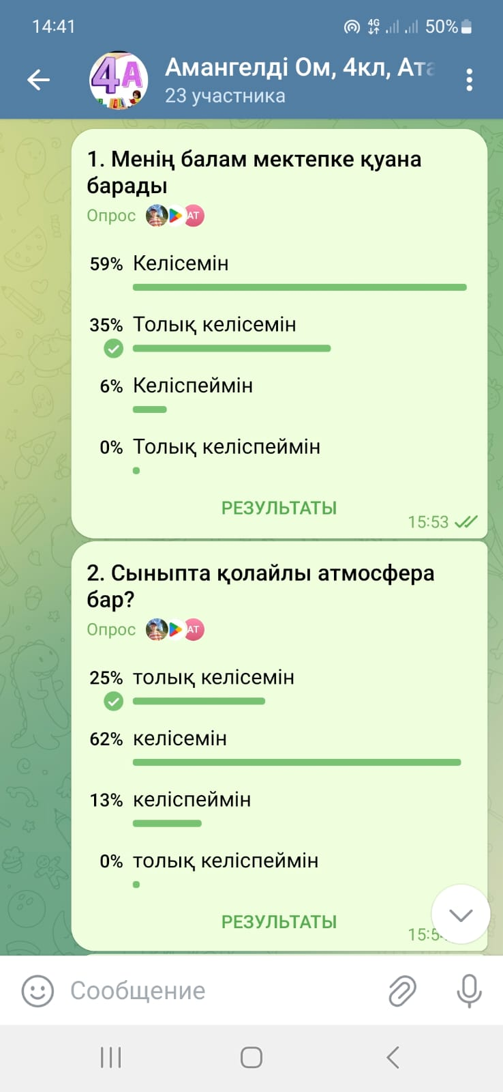

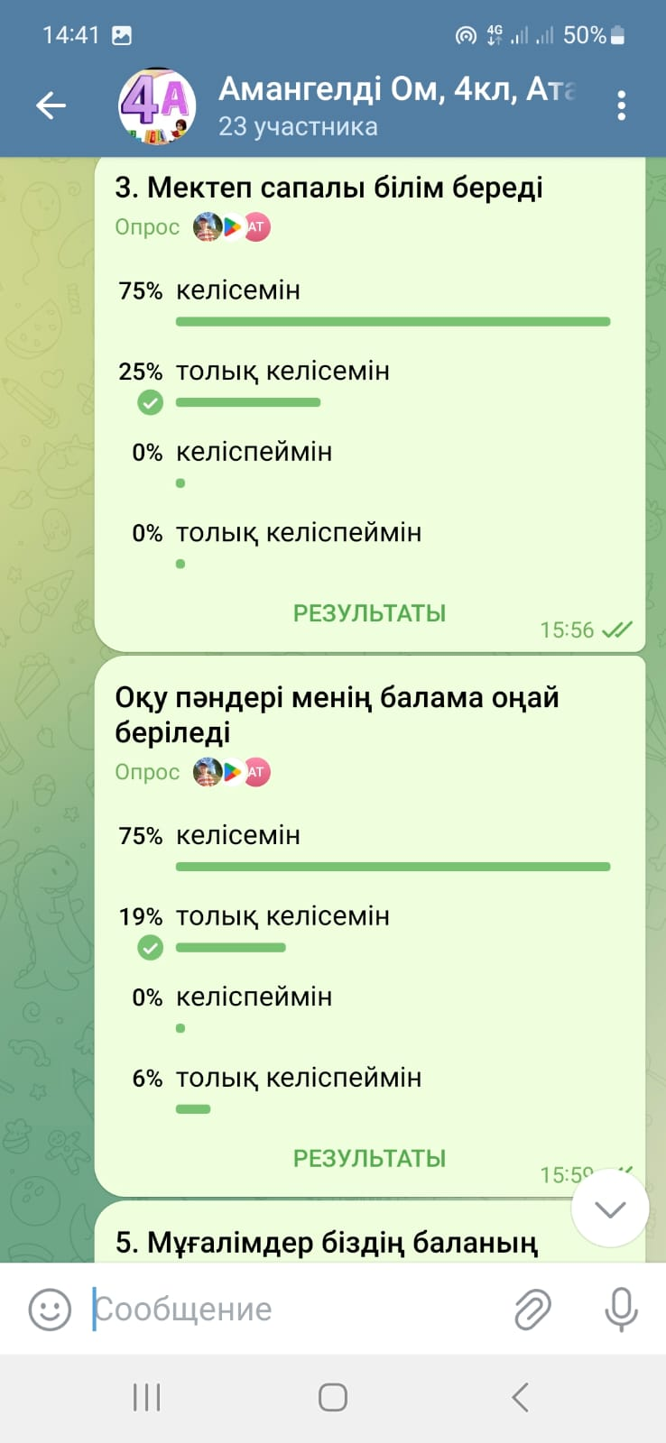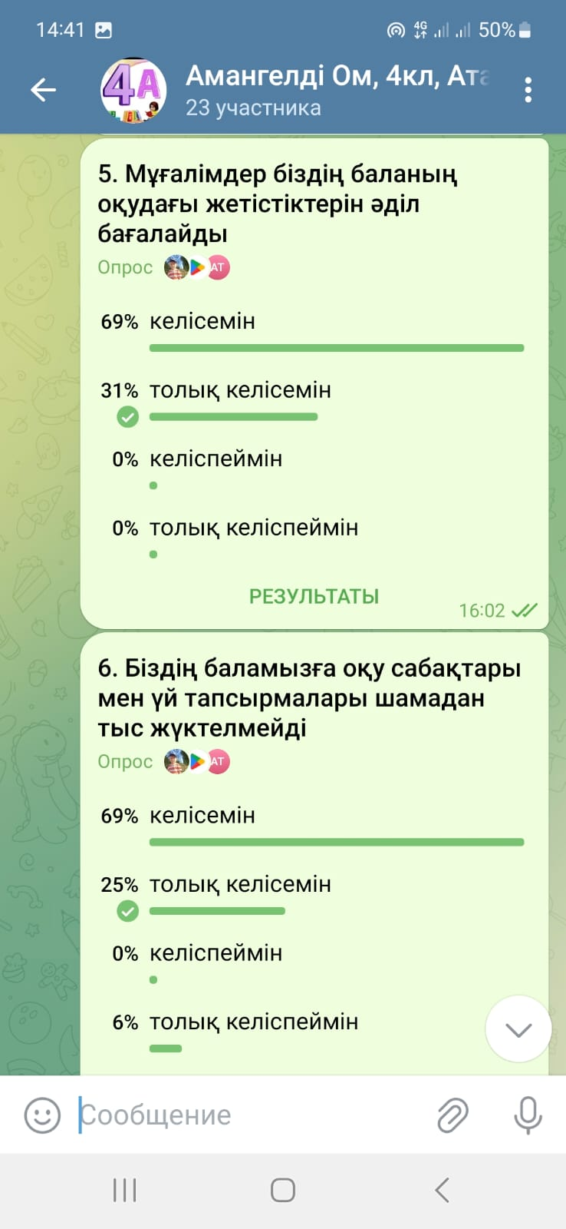

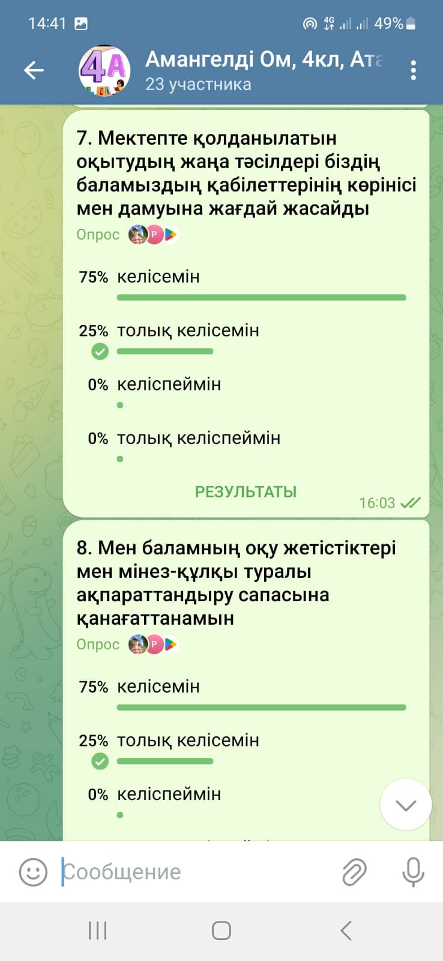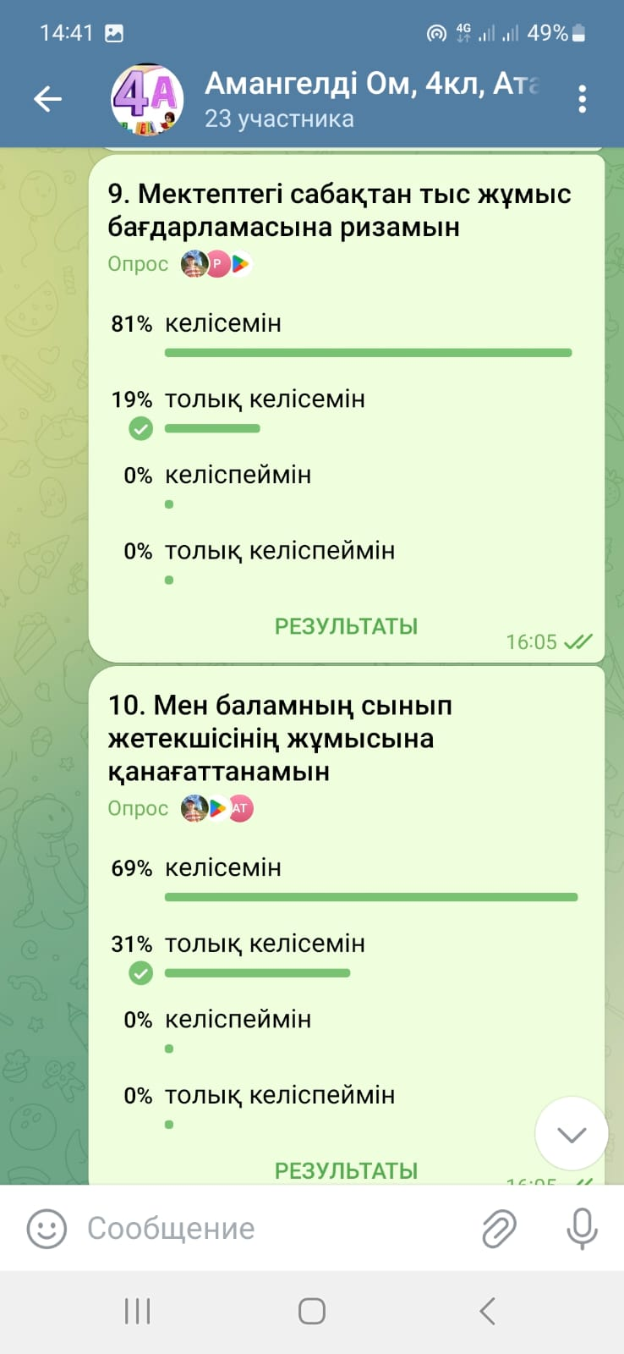

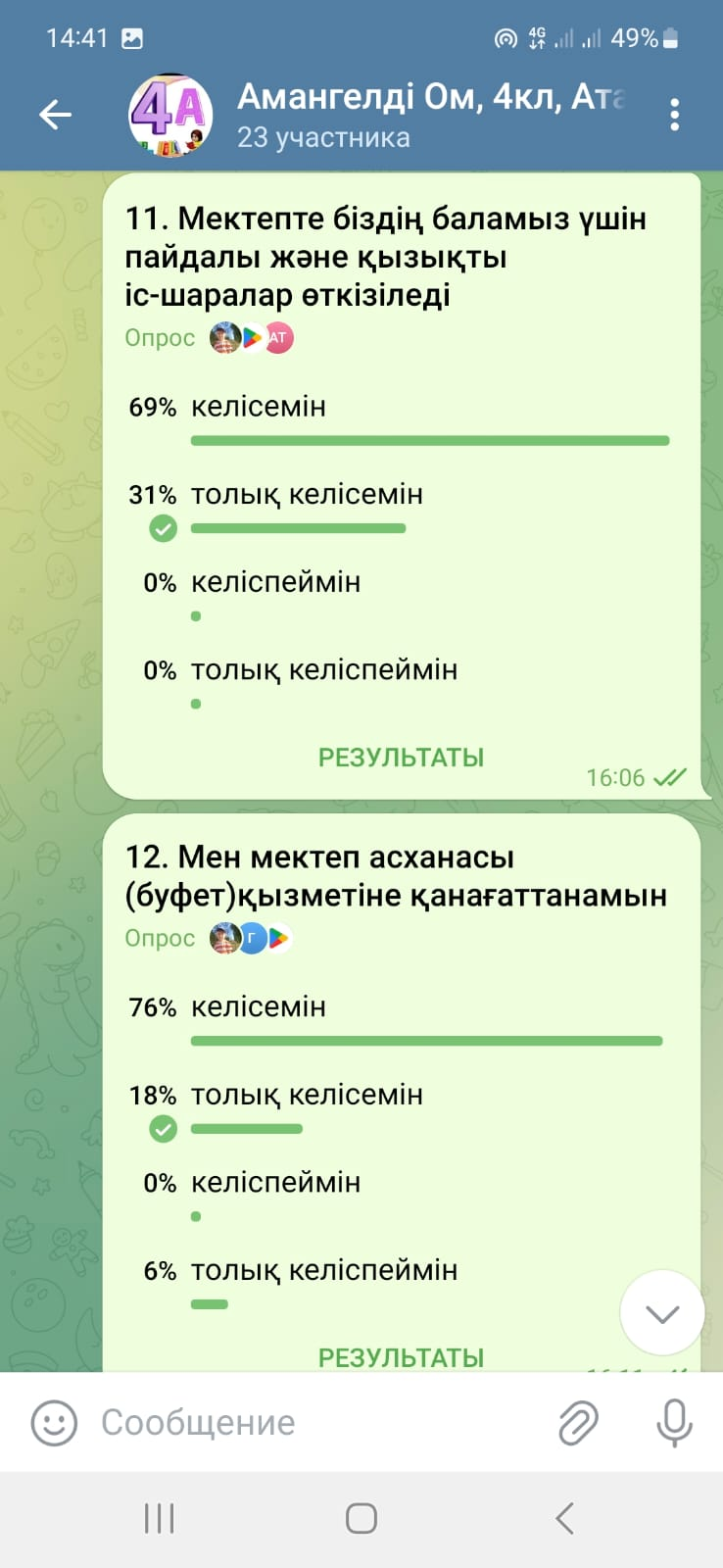

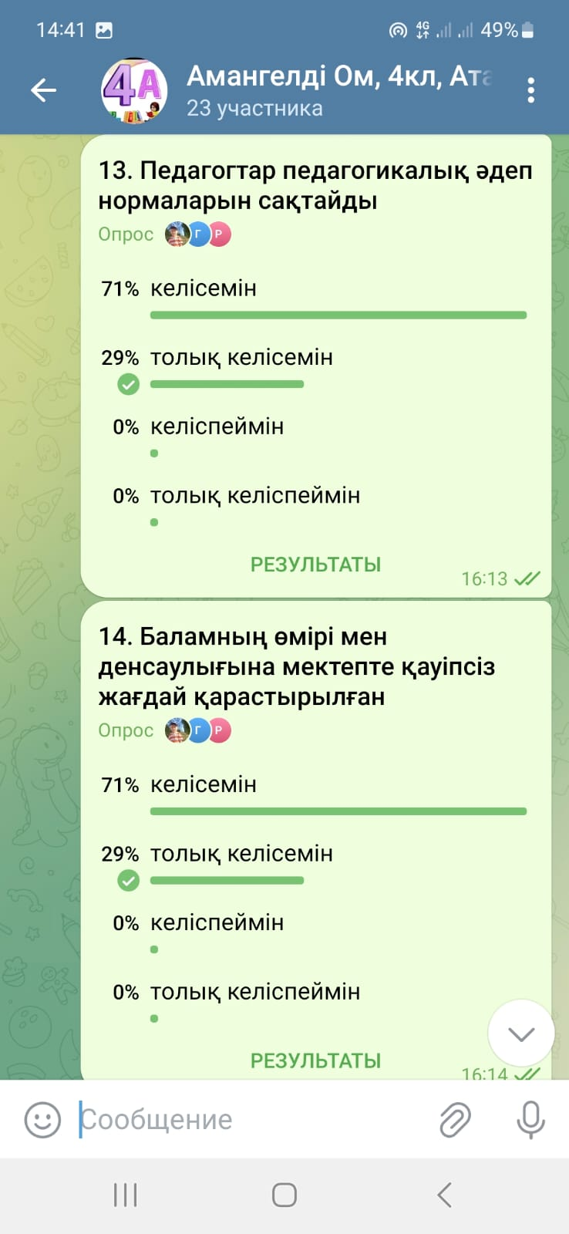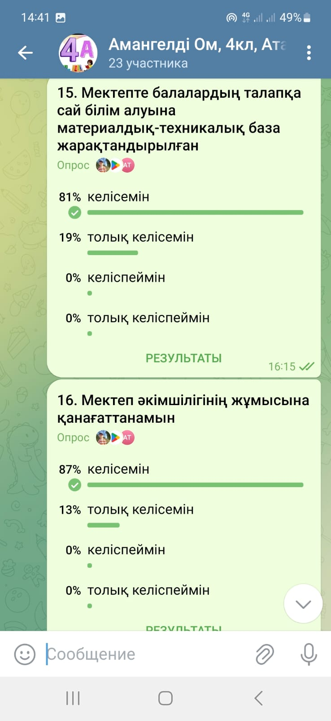

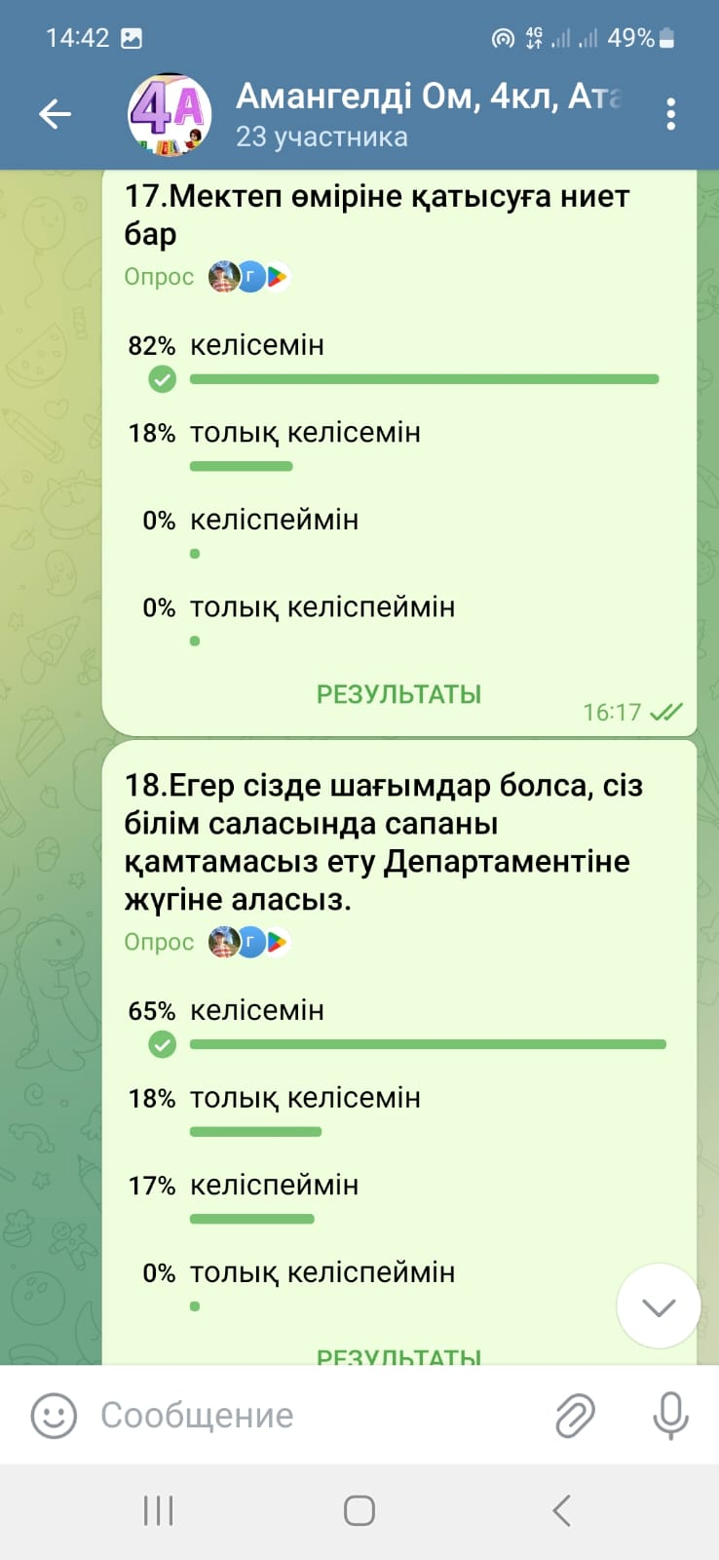

**Білім алушылардың сауалнама нәтижелерін талдау**

